Sprint 1

PanelApp: plataforma digital disponible en la web para optimizar la comercialización directa de panela entre pequeños productores y cliente final

Presentado por:

Karen Cuéllar

David Gallo

Juan Carlos Jerez

Juliana Rodríguez

Diego Rojas Forero

Universidad Autónoma de Bucaramanga

Misión TIC 2022

Desarrollo de Software

Septiembre 2021

**Tabla de contenido**

**Título del proyecto: 3**

**Descripción del proyecto: 3**

**Justificación: 3**

**Objetivo General: 4**

**Objetivos específicos: 4**

**Definición de requerimientos funcionales y no funcionales: 4**

# Título del proyecto:

PanelApp, plataforma digital disponible en la web para optimizar la comercialización directa de panela entre pequeños productores y cliente final.

# Descripción del proyecto:

Colombia es el segundo mayor productor de panela a nivel mundial, la caña panelera actualmente es cultivada en 27 departamentos del país, siendo el soporte económico en más de 170 municipios, pero a pesar de estas cifras, la comercialización de la misma atraviesa por una serie de procesos de los cuales no siempre el productor es el más beneficiado. (panela, 2019)

Con PanelApp, se pretende acortar esa brecha que ha existido durante años en la relación entre Productor y el Cliente final, creando una interacción directa entre estos, con el fin de minimizar la aparición de intermediarios en la comercialización de la panela, esto impactaría directamente en el precio que se le presenta al consumidor final ya que se ha visto una afectación en la demanda por el bajo consumo, asociado con los altos precios al consumidor final.

Para llevar a cabo esta iniciativa se pondrán en práctica los conocimientos en desarrollo web aplicando los lenguajes de programación y bases de datos vistos en este programa.

# Justificación:

La producción de panela se caracteriza por ser un proceso semi-industrializado artesanal que se realiza en medianas y pequeñas explotaciones campesinas en las que prevalece una alta intensidad de trabajo y donde hay poca tecnología (Rodríguez 2004). El uso de tecnología tradicional y poco innovadora es uno de los factores que hacen que el mayor porcentaje de los costos de producción de panela venga del cultivo y el resto al procesamiento de la panela. De acuerdo con Finagro los departamentos productores de panela son; Santander (19%), Cundinamarca (15%), Boyacá (13%), Antioquia (12%) y Nariño (8%) de estos departamentos se estima que el 70% vende sus productos por medio de intermediarios y no tiene en cuenta un punto de equilibrio entre siembra, producción y los diferentes costos y gastos que se deben tener en cuenta en el proceso productivo, es decir que muelen sin planeación.

Para un pequeño productor panelero, no es rentable tener sus productos en stock o almacenados, debido a que su músculo financiero no es alto, y necesitan pagar sus empleados y las deudas originadas para realizar la molienda como préstamos para materias primas e insumos. Esto genera que deban vender sus productos de manera rápida al primer oferente, lo que implica pérdidas monetarias además de la pérdida de relacionamiento o contacto directo entre el productor y cliente final y viceversa.

# Objetivo General:

Crear una plataforma digital que permita la comunicación directa entre productores, compradores y distribuidores de panela con el fin de optimizar, favorecer y agilizar el proceso, de manera que resulte más rentable para los participantes.

## **Objetivos específicos:**

* Configurar un escenario digital que permita planificar la producción panelera de acuerdo a una demanda programada, manteniendo el lapso comprendido entre la producción y el consumo de panela de acuerdo a la vida útil del producto para así evitar pérdidas de materia prima y de horas laboradas.
* Facilitar el contacto directo entre productores y compradores, lo que permitirá disminuir el número de intermediarios, así como reducir el valor del producto para el consumidor final. En otras palabras, ahorrar costos para aumentar ganancias.
* Agrupar a compradores y vendedores por zonas geográficas para facilitar la comercialización de panela.
* Implementar un sistema de calificación mutua entre productores, compradores y distribuidores que permita la autorregulación de la calidad del servicio.
* Estandarizar precios de compra y venta de panela al vincular a la mayoría de pequeños productores en una misma red de comercialización.

# Definición de requerimientos funcionales y no funcionales:

En el ciclo de desarrollo de software incluye la definición de las características o funcionalidades que debe cumplir el sistema, de tal forma que resuelva los problemas o necesidades de los usuarios que la utilizarán.

De acuerdo a Wikipedia[1] “La especificación de requisitos de software (ERS) es una *descripción completa del comportamiento del sistema* que se va a desarrollar. Incluye un conjunto de casos de uso que describe todas las interacciones que tendrán los usuarios con el software. Los casos de uso también son conocidos como **requisitos funcionales**. Además de los casos de uso, la ERS también contiene **requisitos no funcionales** (complementarios). Los requisitos no funcionales son requisitos que imponen restricciones en el diseño o la implementación, como, por ejemplo, restricciones en el diseño o estándares de calidad.

Está dirigida tanto al cliente como al equipo de desarrollo. El lenguaje utilizado para su redacción debe ser informal, de forma que sea fácilmente comprensible para todas las partes involucradas en el desarrollo”.

Dentro de las metodologías de desarrollo de software en los últimos años han tomado mucha fuerza las metodologías ágiles, como scrum, que funcionan muy bien sobre proyectos en los cuales se tiene una idea de lo que se quiere, pero no se tiene certeza del producto final. El punto central en esta metodología es el usuario final, o usuario del lado del negocio o área funcional (Product Owner), quien hace parte del equipo del proyecto, y quien define las prioridades sobre los requerimientos que se deben desarrollar.

Siguiendo las guías de scrum, tenemos las historias de usuario, que son descritas en términos de las necesidades o problemas de los usuarios, y se escriben en lenguaje que el Product Owner entiende, no en términos técnicos.

El sitio web Atlassian (proveedores del software Jira) define historia de usuario y su uso como “*una historia de usuario es una explicación general e informal de una función de software escrita desde la perspectiva del usuario final. Su propósito es articular cómo proporcionará una función de software valor al cliente*

*Las historias de usuario son uno de los componentes centrales de un programa ágil. Ayudan a proporcionar un marco centrado en el usuario para el trabajo diario, lo que impulsa la colaboración y la creatividad y mejora el producto en general.*

*Las historias de usuario son unas pocas frases en lenguaje sencillo que describen el resultado deseado. No entran en detalles, ya que los requisitos se añaden más tarde, una vez acordados por el equipo*.”[2]

Con base en el ejercicio de Design Thinking realizado por el equipo de trabajo donde se identificaron los usuarios o actores que participan en la cadena de producción y distribución de la panela en Colombia, en sus problemas y necesidades, y en la priorización realizada tanto de los actores como de los problemas, como lo muestra la siguiente imagen, se identificaron soluciones de software que ayudarán a optimizar el proceso de producción y compra de la panela.

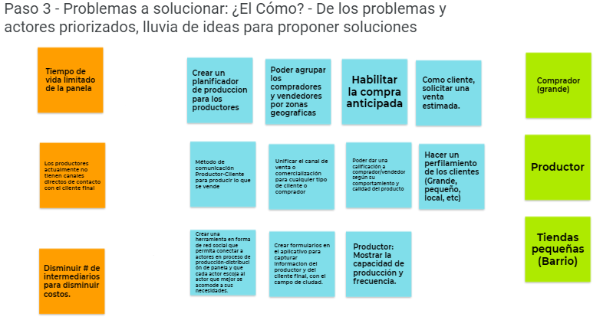

Ilustración 1 - Aplicación Desing Thinking para priorizar los problemas a resolver

Fuente: Elaboración propia

Teniendo en cuenta nuestro sprint 1, idealizamos nuestro usuario principal que estaría interesado en PanelApp.

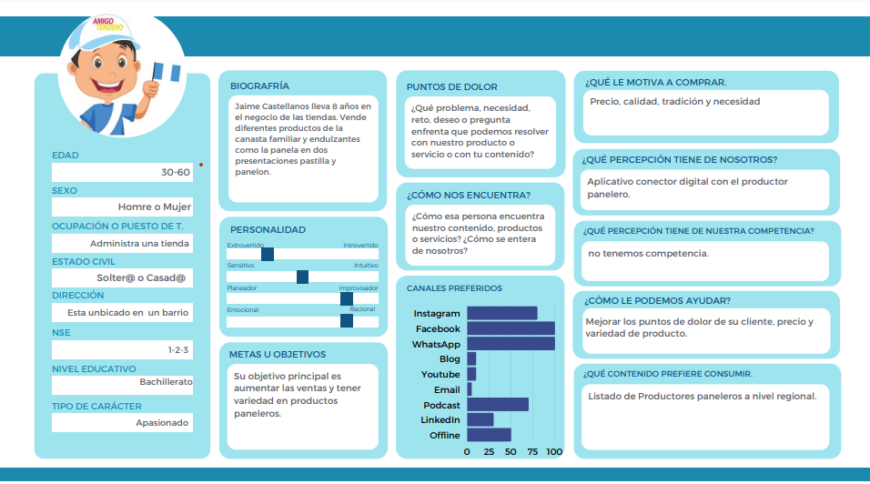

Ilustración 2 – Desarrollo Buyer persona

Requerimientos Funcionales:

A continuación, se hace la descripción de las historias de usuario para el sistema de información, identificadas con base en la priorización de actores y soluciones mostrados en la imagen anterior:

|  |  |  |  |  |  |  |  |  |  |
| --- | --- | --- | --- | --- | --- | --- | --- | --- | --- |
| **Requerimiento** | | **Enunciado de la historia** | | | | **Criterios de aceptación** | | | |
| **ID historia** | **Acción** | **Rol** | **Yo Quiero**  **<evento>** | **¿Para qué?**  **<funcionalidad>** | **Número (#) de escenario** | **Criterio de aceptación (Título)** | **Campos mínimos** | **Debe Hacer** | **No debe Hacer** |
| HU-01-001 | Planificador de producción | Productor | Tener un planificador donde pueda registrar las fechas de producción de la panela | Permitir que los compradores puedan anticipar la compra | 1 | Diligenciar formulario de registro de producción de panela | * Nombre del productor  * Fecha de producción de la panela  * Cantidad de panela a producir | Mostrar en la página la información del productor, cantidad de panela a producir, y la fecha de producción | Sumar la producción de una fecha con la producción de otra fecha |
| HU-01-002 | Agrupar productor y comprador por zonas geográficas | Productor | Poder conocer a los compradores que se encuentren cercanos | Reducir el tiempo de transporte de la panela y reducir costos | 1 | Mostrar a los productores y compradores en zonas cercanas | * Nombre del productor  * Ubicación productor  *Nombre del comprador  * Ubicación comprador | Debe mostrar (preferiblemente en un reporte o un mapa) la ubicación de los productores y compradores en una determinada zona |  |
| HU-01-003 | Habilitar compra anticipada | Comprador | Poder ver la planeación de la producción de panela de los productores | comprar panela de manera anticipada con base en la planeación del productor | 1 | Diligenciar formulario de compra anticipada de panela | * Cantidad de panela a comprar  * Nombre del comprador  * Dirección de entrega de la panela | Al comprador le debe permitir ver la planeación de la producción de panela de los productores, y con base en eso hacer un pedido de compra de manera anticipada. | 1) Permitir seleccionar productores que no hayan ingresado una planeación de la producción de panela.  2) Que la cantidad comprada de panela exceda el número de panela planeada para producir. |
| HU-01-004 | Habilitar un canal de comunicación entre productor y comprador | Productor | Tener un canal de comunicación con los compradores | mejorar la interacción y tener información de primera mano. Aclarar dudas sobre la producción. | 1 | Tener una opción de mensajes con los compradores | * Nombre del emisor del mensaje  * Rol del emisor del mensaje (Productor o comprador)  * Fecha del mensaje  * Estado del mensaje (Leído, pendiente leer, borrado) | 1) Listar los mensajes recibidos y enviados  2) Leer los mensajes recibidos  3) Redactar y enviar mensajes nuevos  4) Borrar mensajes  5) Responder sobre un mensaje recibido |  |
| Comprador | Tener un canal de comunicación con los productores | Obtener información sobre la producción de la panela | 2 | Tener una opción de mensajes con los productores | * Nombre del emisor del mensaje  * Rol del emisor del mensaje (Productor o comprador)  * Fecha del mensaje  * Estado del mensaje (Leído, pendiente leer, borrado) | 1) Listar los mensajes recibidos y enviados  2) Leer los mensajes recibidos  3) Redactar y enviar mensajes nuevos  4) Borrar mensajes  5) Responder sobre un mensaje recibido |  |
| HU-01-005 | Otorgar calificación | Productor | Otorgar una calificación al comprador por su comportamiento en el pago y su comportamiento para con los productores | Tener un criterio de selección de los compradores en el momento de hacer una venta | 1 | Formulario para diligenciar una calificación al comprador según la puntualidad de su pago y la experiencia en el momento de la compra | * Nombre del comprador  * Nombre del productor  * Identificación del productor  * Escala de calificación del comprador  * Descripción de la calificación  * Fecha de la calificación | Permitir seleccionar a un comprador para otorgarle una calificación | Modificar la calificación después de enviarla |
| Comprador | Otorgar una calificación al productor por su comportamiento en la calidad de la panela y su comportamiento para con el comprador | Tener un criterio de selección de los productores en el momento de hacer una compra | 2 | Formulario para diligenciar una calificación al productor según la calidad de la panela y la experiencia en el momento de la venta | * Nombre del productor  * Nombre del comprador  * Identificación del comprador  * Escala de calificación del productor  * Descripción de la calificación  * Fecha de la calificación | Permitir seleccionar a un productor para otorgarle una calificación | Modificar la calificación después de enviarla |
| HU-01-006 | Perfilar a los clientes | Productor | Poder organizar a los clientes en grandes, medianos, pequeños, tiendas de barrio | Identificar el volumen de potenciales ventas a realizar | 1 | Reporte de clientes con su respectivo perfil | * Nombre del cliente  * Perfil del cliente (grandes, medianos, pequeños, tiendas de barrio)  * Ubicación del cliente  * Puntaje promedio de calificaciones otorgadas por los productores | Generar un reporte donde se pueda observar el perfil del cliente (grandes, medianos, pequeños, tiendas de barrio) basado en criterios como el número de panelas compradas, frecuencia de compra, y también el promedio de las calificaciones otorgadas por los productores |  |
| HU-01-007 | Registro en el sistema | Productor | Hacer el registro en el sistema | Vender la producción de la panela directamente a los compradores | 1 | Formulario de registro del productor | * Nombre del productor  * Identificación del productor  * Ubicación productor  *Email del productor | 1) Mostrar el formulario para registro de productor  2) Georreferencia al productor  3) Almacenar los datos en la base de datos | Permitir registrar un productor dos veces |
| Comprador | Hacer el registro en el sistema | Comprar panela directamente a los productores | 2 | Formulario de registro del comprador | * Nombre del comprador  * Identificación del comprador  * Ubicación comprador  *Email del comprador | 1) Mostrar el formulario para registro de comprador  2) Georreferencia al comprador  3) Almacenar los datos en la base de datos | Permitir registrar un comprador dos veces |
| Distribuidor | Hacer el registro en el sistema | Ofrecer servicios de transporte y distribución de la panela desde el productor hasta el sitio del comprador | 3 | Formulario de registro del distribuidor | * Nombre del distribuidor  * Identificación del distribuidor  * Ubicación distribuidor  *Email del distribuidor | 1) Mostrar el formulario para registro de distribuidor  2) Georreferencia al distribuidor  3) Almacenar los datos en la base de datos | Permitir registrar un distribuidor dos veces |
| HU-01-008 | Mostrar la capacidad de producción de panela | Productor | Registrar la capacidad de producción de panela y frecuencia de producción | Permitir que los compradores pueden conocer la capacidad de los productores | 1 | Registro de la capacidad de producción de panela y la frecuencia con la cual se produce panela | * Nombre del productor  * Identificación del productor  * Ubicación productor  *Email del productor  * Capacidad de producción de panela (en unidades, cajas, toneladas)  * Frecuencia de producción de panela (Diaria, Semanal, quincenal, mensual) | 1) Capturar los datos de capacidad de producción de la panela y la frecuencia con la cual se produce panela  2) Editar y modificar los datos de capacidad y frecuencia de producción de la panela |  |

**Requerimientos No Funcionales**:

Como se mencionó antes, los requerimientos no funcionales son requisitos que imponen restricciones en el diseño o la implementación, como, por ejemplo, restricciones en el diseño o estándares de calidad.

Entre los requerimientos no funcionales tenemos los referidos a atributos como la eficiencia (por ejemplo, tiempo de respuesta del sistema), seguridad (por ejemplo, control de acceso de los usuarios) y usabilidad del sistema (por ejemplo, interfaz del sistema, amigabilidad), entre otros tipos de requerimientos.

A continuación, se describen requerimientos no funcionales teniendo en cuenta los actores del sistema y los problemas a resolver:

|  |  |
| --- | --- |
| **Código del requerimiento** | **RNF-001** |
| Nombre | Funcionamiento en dispositivos con pocas o limitadas capacidades |
| Categoría | Eficiencia |
| Descripción | El sistema debe ser muy liviano, es decir, no requerir computadores muy potentes para su ejecución, teniendo en cuenta que algunos de los productores de panela tienen acceso limitado a computadores o teléfonos inteligentes. |
| Prioridad | Alto |

|  |  |
| --- | --- |
| **Código del requerimiento** | **RNF-002** |
| Nombre | Seguridad y privacidad de la información |
| Categoría | Seguridad |
| Descripción | El protocolo o librería usado para manejar la seguridad en la sesión del usuario debe ser lo suficientemente confiable.  La información sensible, como contraseñas, debe manipularse bajo algún nivel de encriptación o cifrado. |
| Prioridad | Alto |

|  |  |
| --- | --- |
| **Código del requerimiento** | **RNF-003** |
| Nombre | Confidencialidad |
| Categoría | Seguridad |
| Descripción | Toda la información otorgada por los usuarios se manipula únicamente con fines corporativos y de manera limpia. |
| Prioridad | Alta |

|  |  |
| --- | --- |
| **Código del requerimiento** | **RNF-004** |
| Nombre | Facilidad de uso |
| Categoría | Usabilidad |
| Descripción | El sistema debe utilizar técnicas de Interfaz de usuario (UI) y Experiencia de Usuarios (UX) para que sea intuitiva y fácil de usar. |
| Prioridad | Alta |

1. Fuente: https://es.wikipedia.org/wiki/Especificaci%C3%B3n_de_requisitos_de_software
2. Fuente: https://www.atlassian.com/es/agile/project-management/user-stories